PETAK, 24.4.2020.

3. RAZRED

1.sat – HRVATSKI JEZIK

Čitanje po ulogama - „Svađa” - Dražena Šola – rad na tekstu

- ponovno pročitaj igrokaz u UDŽBENIKU na str. 208. (vježbaj čitanje!)
- riješi 6. zadatak na str. 201. -211.
- pročitaj slijedeći igrokaz, zatim podijeli uloge sebi i nekome od ukućana, pročitajte ga, pa
zamijenite uloge

MAČAK ZAVODNIK

DJEČAK: Što to lupa, tup, tup, tup?
DJEVOJČICA: Prevrnuo mačak ćup.
DJEČAK: Gdje je sada? Gdje je sada?
DJEVOJČICA: Pobjeg'o je čak na stup.
DJEČAK: A što tamo radi?
DJEVOJČICA: Brkove si gladi, umiva si lice pa zavodi ptice.
Jadranka Čunčić- Bandov

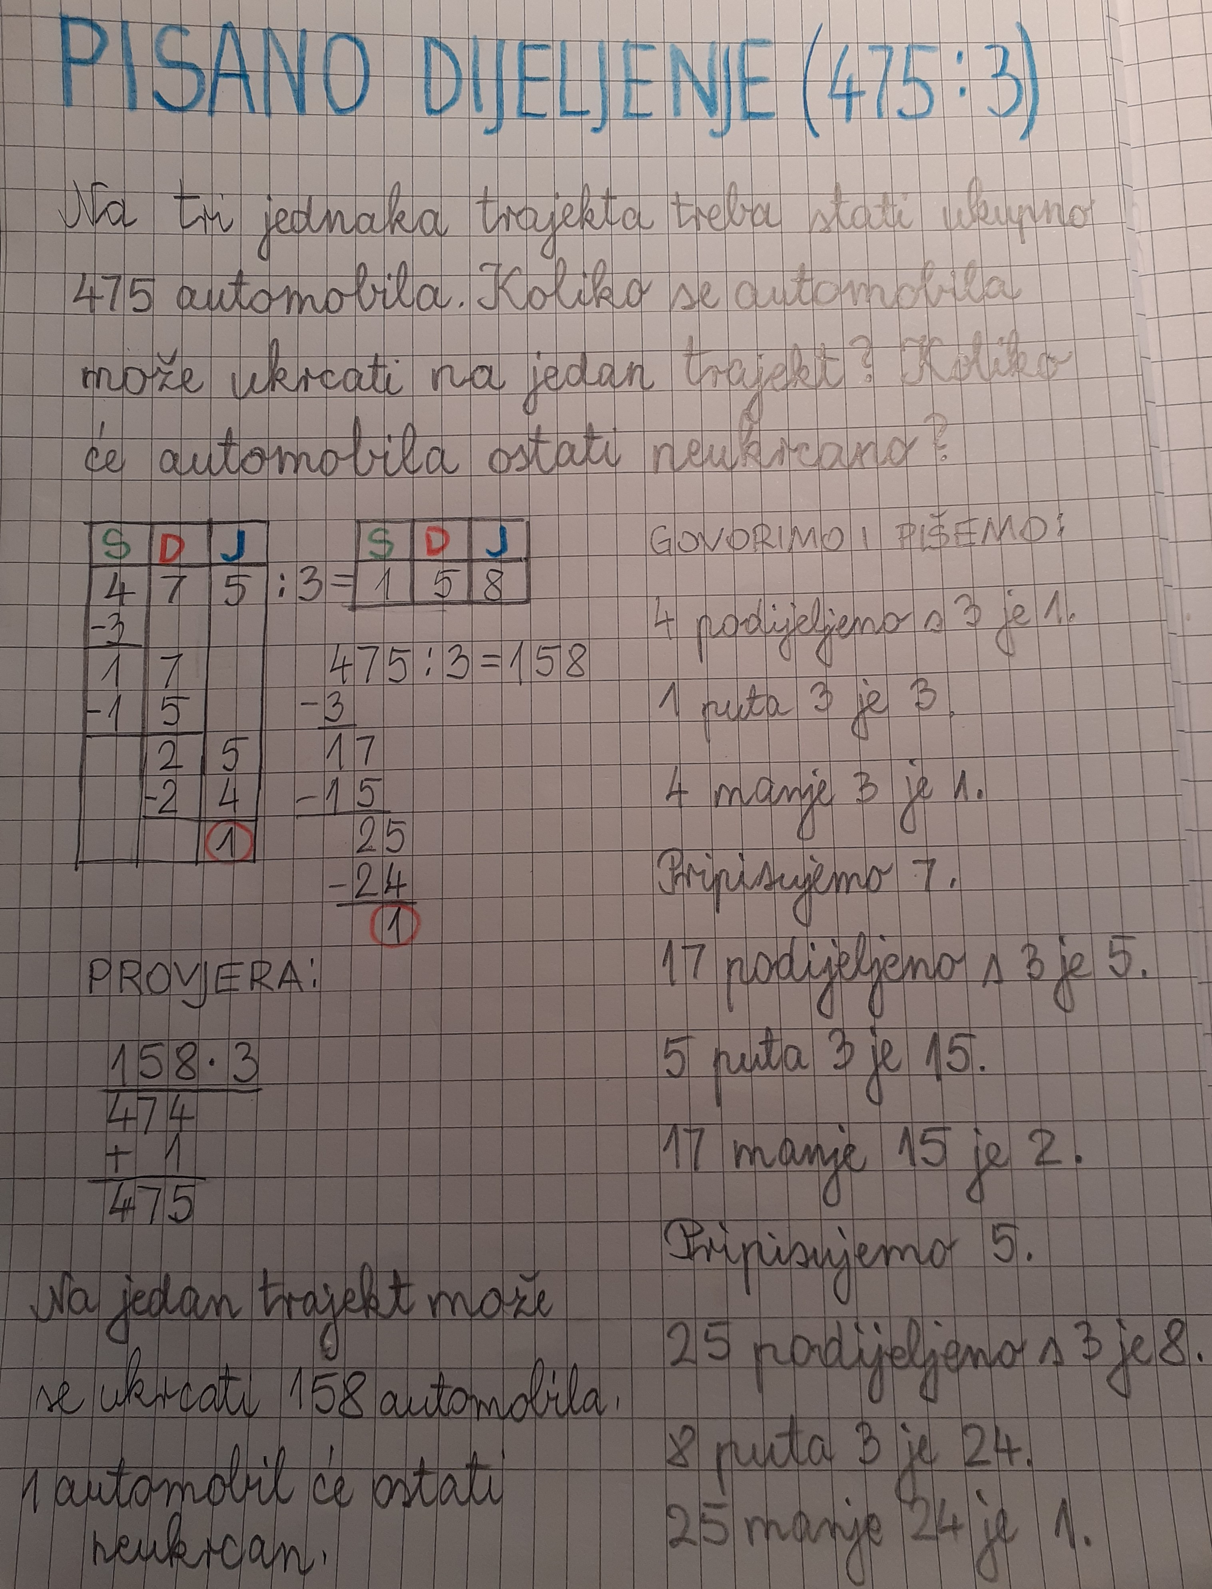
2. sat – MATEMATIKA

PISANO DIJELJENJE (475:3) - obrada

- riješiti ZNAM u udžbeniku na str. 106.
- prepisati u bilježnicu bilješke:
- riješiti u UDŽBENIKU str. 107.
u ZBIRCI ZADATAKA str. 106.

- dobro prouči postupak pisanog dijeljenja
s ostatkom u objašnjenju na 106. stranici
u udžbeniku

3. sat – VJERONAUK

Naš današnji zadatak nalazi se u udžbeniku na 66. stranici.
Naslov je: NEKA SE SNOVI VRATE.
Vaš je današnji zadatak: pročitati tekst iz udžbenika, napisati naslov i ovaj tekst:

" Bože, svojim blagim rukama
Zaustavi taj rat.
Neka se snovi vrate
U dječje jastuke." ( Možete prepisati u boji )
Molim vas lijepo pošaljite mi zadaće koje ste rješavali doma na pregled, kako bi mogao upisati ocjene. Pošaljite na maandicivan.vjero@gmail.com - svatko neka napiše ime, prezime i razred.

4. sat – VJERONAUK

Za drugi sat imate zanimljiv zadatak, napisati molitvu u ovoj našoj situaciji. Gore napisana molitva nastala je za vrijeme domovinskog rata, onda je bila teška situacija i životne okolnosti koje su mnogima promijenile život i danas imamo mnogo problema: nema škole, nema slobodnog šopinga i odlaska u trgovine, mnogo je toga zbrkanoga i svašta se događa... Smisli i napiši nešto lijepo - ne mora biti dugačko. Vaše je pisanje ujedno i molitva Isusu jer on je s nama i u ovoj situaciji.
Ugodan rad i pozdrav vama i svima vašima doma.

vjeroučitelj Mandić

